1. Тема: **Brainzzler** – това е платформа за образователна игра от типа на викторина за деца. Ние имаме различна идея – при постигане на определени успехи във викторината децата ще получат разтоварващи образователни мини игри. Това цели мотивиране на децата да отговарят правилно, за да „отключват“ още игри.
2. Автори:

* **Самуил Искренов Славчев**, ЕГН: 0148031000, адрес: ул. Неофит Бозвели №60 ет.3, ап.3, телефон: 089 980 3172, имейл: [sami.slavchev@gmail.com](mailto:sami.slavchev@gmail.com), училище: Четвърта езикова гимназия „Фредерик Жолио-Кюри“, клас: 11ж
* **Елица Ангелова Лазарова**, ЕГН: 0147200955, адрес: гр. Варна ул. Евлоги Георгиев бл. 23 вх. В ет.5 ап. 74, телефон: 088 988 3205, имейл: [elica.lazarowa@gmail.com](mailto:elica.lazarowa@gmail.com), училище: Първа езикова гимназия, клас: 11в

1. Ръководител: **Петър Росенов Петров**, тел: 088 334 8400 , имейл: [peshopbs2@gmail.com](mailto:peshopbs2@gmail.com) , длъжност: учител към НП „Обучение за ИТ Кариера“
2. Резюме:
   1. Сайтът Brainzzler е предназначен за разширяване и обогатяване знанията на потребителите от всяка възрастова група в областта на информационните техногологии, както и да тества компетенциите им в областта на копютърните науки. Сайтът е структуриран, с опростен и улеснен дизайн, за лесното му използване от потребители на всякаква възраст и ниво на напредналост. Идеята да работим по тази тема идва от нашето наблюдение, че все още има ученици, с ниска мотивация да изучават ИТ.
   2. Основните етапи в реализирането на проекта са разделени в няколко групи:

* оформяне на основната идея на сайта;
* създаването на прототипна версия на дизайна и изпълнението му в HTML код;
* подбиране на игри, които потребителите могат да отключат и играят с покачване на нивата, след решавена на тестовете;
* селектирането на конкретните въпроси, на които потребителите ще отговарят, и въвеждането им в базата данни;
* създаване на логиката по MVC модел.
* Изпълнение на бизнес логиката, включващо няколко подстъпки като проверка на отговорите на въпросите дадени от потребителите; проверка на напредъка на потребителите; създаване на котролер отговарящ и управляващ профилите на потребителите;
* Поверителност на данните и защита от различни софтуерни атаки, като SQL injection.

След определяне на замисъла на проекта задачите са разпределени по следния начин:

Самуил Славчев – разработка на homepage, оформление и логика зад игрите(бонуси), които потребителите отключват с покачване на нивата, изпълнение на дизайна на страниците на сайта в HTML, UX ресърч, създаване на прототипна версия във Photoshop;

Елица Лазарова – участие при съставянето на дизайна на някой от страниците; разработка на бизнес логиката зад тестовете, нивото на напредналост на потребителите; изкарване на информацията и въвеждането й в базата данни.

* 1. Ниво на сложност на проекта: Сайтът е напълно responsive благодарение на Bootstrap 4 технологията. Това прави сайта достъпен за учениците, докато са в училище, чрез телефона или като са вкъщи пред компютъра. Сайтът следва тенденциите в дизайна, тъй като потребителя е привикнал към тях и трябва бързо да се ориентира. При провеждане на тестове на дизайна сред ученици се стигна до два типа персони.

Персона номер 1:

* Възраст: 5-12клас.
* Средностатичстически потребител (използва компютърното устройство пълноценно);
* Обича да играе игри;
* Проблем: не се съсредоточава върху ученето, което води до лоши оценки в училище, което породено от липса на мотивация.

Персона номер 2:

* Възраст: 5-12клас.
* Средностатичстически потребител (използва компютърното устройство пълноценно);
* Любопитен, обичащ да учи;
* Проблем: няма опит във ИТ сферата, но иска да се научи.

За решение на тези проблеми сайтът предлага интерактивен метод, който позволява на учениците да се забавляват докато учат. Въпросите са подредени по трудност, като към всеки въпрос има допълнителна информация при грешен отговор. Всеки ученик има право да участва в играта като отговаря на различни въпроси, а за възнаграждение се отключват игри, които може да играе през свободното си време.

* 1. Логическо и функционално описание на решението: проектът е базиран и изграден на трислойния модел MVC, 3 основни модула: view – frontend (дизайна на страниците/HTML); model – класове за обръщение към базата данни (Entity Framework); controller – backend (класове, имплементиращи бизнес логиката и обединяващи дейността на цялостния сайт). Взаимодействието между отделните елементи се обославя на контролера, който е взаимовръзката между view и базата данни.

При влизане в сайта, потребителят има възможност да си направи регистрация и да започне решаването на тестове, да следи напредъка си и да отключва нови игри, следейки резултатите и развитието си в системата.

* 1. Реализация: MVC модела и ASP.NET дават възможност да бъде разделен потребителския интерфейс от бизнес логиката в самостоятелно обособени модули, като едновременно с това дава възможност всички те да бъдат разработвани в една обща програмна среда Microsoft Visual Studio. Като програмен език е използван C#, а за интерфейса Razor. NET Core Framework позволява сайта да бъде пуснат на различни платформи (операционни системи).

Front-end-ът на сайта е написан с HTML 5, CSS 3, Bootstrap 4, JavaScript и jQuery. Всички елементи са вкарани в <div> тагове, за разделяне на логиката и четимост на кода. Дизайн прототипът е разработен под Trial версия на Photoshop, а логото под Trial версия на Ilustrator. Свръзката между дизайн прототипа и Front-end частта, е направена много бързо благодарение на вградените методи във Photoshop, които позволяват копиране на CSS-а на даден елемент. Всяка снимка е експортната като png във резолюция подходяща за екрана на потребителя. Работено е в RGB цветови профил, а цветовете във фронтенда са вкарани благодарение на HEX кода на всеки цвят. Използвани са няколко лейаута, един за регистрация и вход, и един за обикновенните страници.

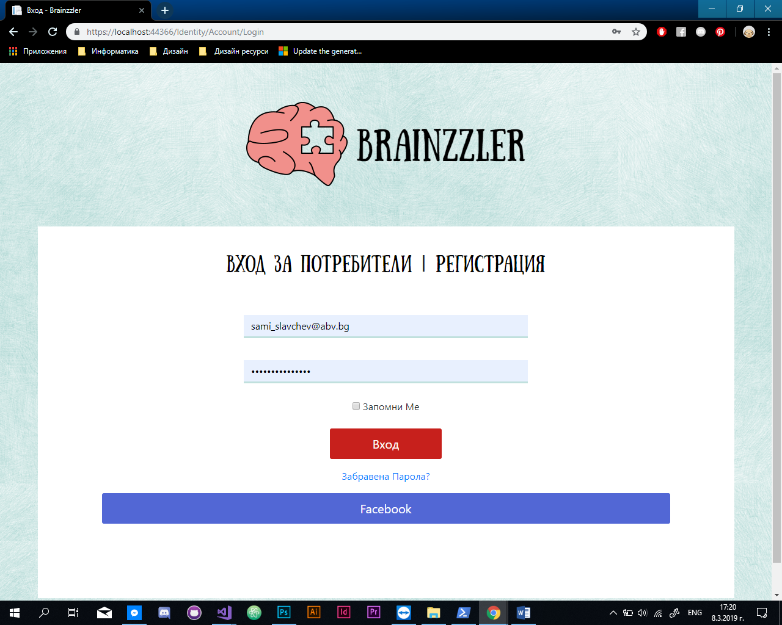

Логин формата съдържа вход със Facebook бутон, позволяващ на масовия потребител бързо логване, без въвеждане на информация. Навигацията е построена благодарение на готовите класове в bootstrap за нея. Intro-то е сложено в Jumbotron със сменен backround image и наместване по центъра.

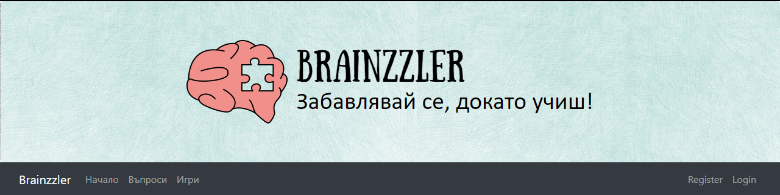

Всяка страница вика съответния лейаут предназначен за нея, което улеснява, четимоста на кода, тъй като са избегнати повторения на фрагменти от него.

Контролерът Games отговаря за извикването на страницата с игрите с примерно View:

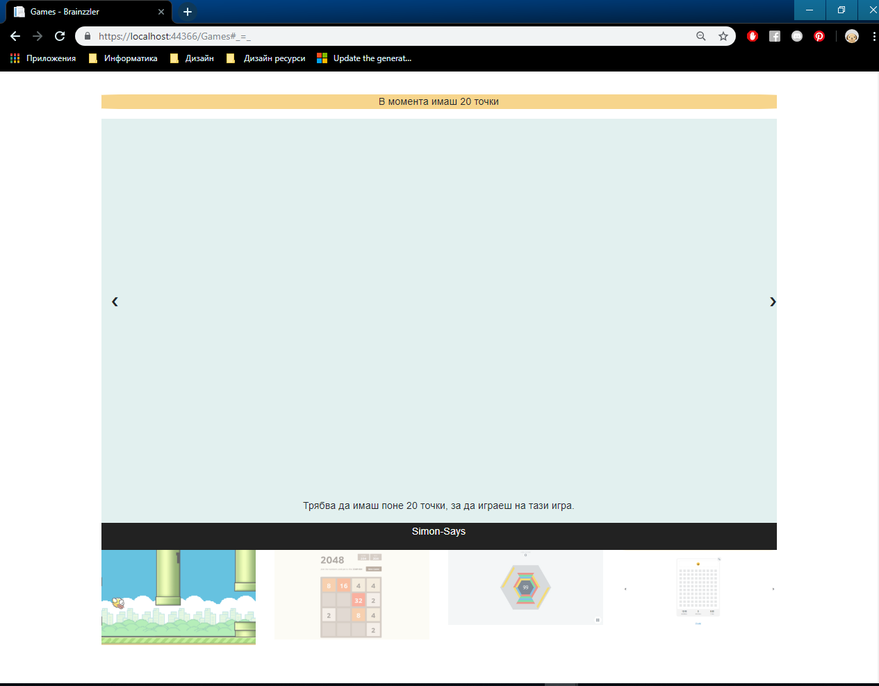

На съответното View се виждат всички игри които сайта притежава. Използвани са 4 опен сорс игри под лиценз позволяващ реизползването на кода.

Всички игри са вкарани в iframe таг, в слайдъра разположен на страницата. В базата данни в таблица Score има поле от тип float, казващо се CurrentScore, показващо колко точки има потребителя. Точките се изчисляват динамично. Когато даден потребител влезе във страницата с игрите се задейства скрипт, който поглежда точките на потребителя и отключва само тези игри за които на потребителя му стигат точките. Всяка една html 5 игра използва различни скриптове, които да вършат задължения като местене на снимка по дадения Canvas. Използвани са само html 5 игри в комбинация с JavaScript, за да могат да бъдат достъпни за масовия потребител, тъй като Adobe Flash Player е по подразбиране забранен в повечето браузъри. Също така тези игри могат да бъдат достъпни от телефон благодарение на имплементирания responsive design, което прави сайта по-удобен за масовия потребител, който държи телефона пред себе си средно 7-8 часа на ден. Дизайнът на страницата е съобразена с аудиторията 5ти до 8ми клас която е свикнала на повечето страници с онлайн игри. Уникалното на този сайт е предпочитането на Html 5 игрите пред Adobe Flash Player. Недостатък на този избор е че броят написани игри с тази технология е много по-малък.

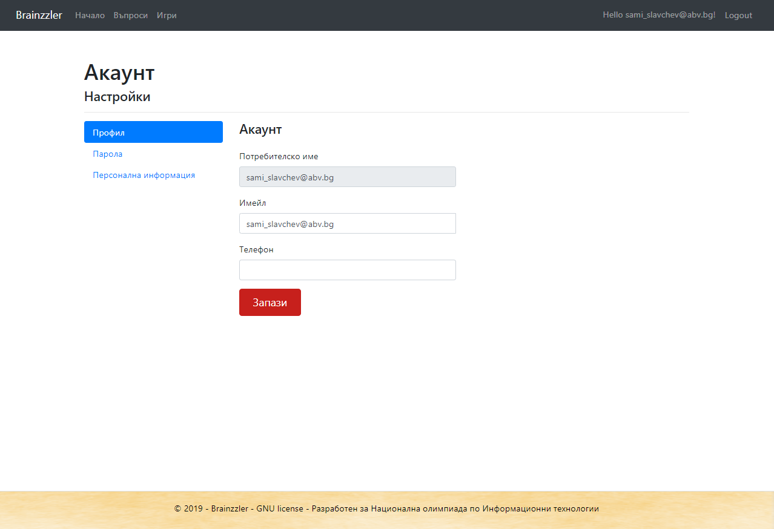

Базата данни за потребителите е защитена от различни софтуерни атаки. Паролите се хешират и салират преди да се вкарата в базата, а когато потребител се опитва да се логне, паролата се превъръща в хеш и се проверява, дали е еднаква с тази от базата данни. Това е имплементирано много лесно благодарение на готовите функции в ASP.NET.

Контролерът Tests показва всички тестове във базата. Също така при викане на започни теста бутон, контролера вика Details, която показва всички въпроси от дадения тест. 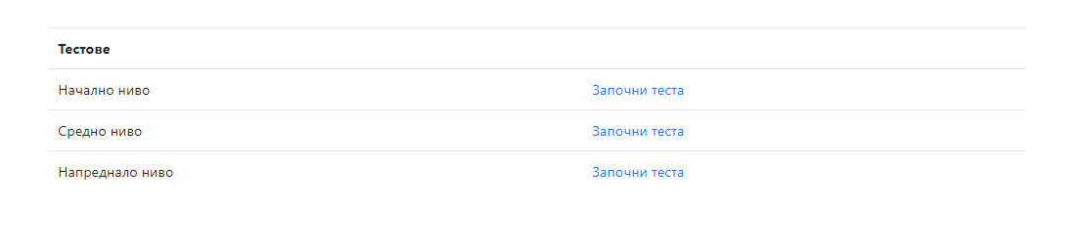

Цялата логика на тестовете се управлява от jQuery скрипт, който управлява пост заявките. Той вика контролера AnswerSheet, който от своя страна пази в базата данни отговорите на потребителя. Когато потребителят завърши теста се появява бутон Предай.

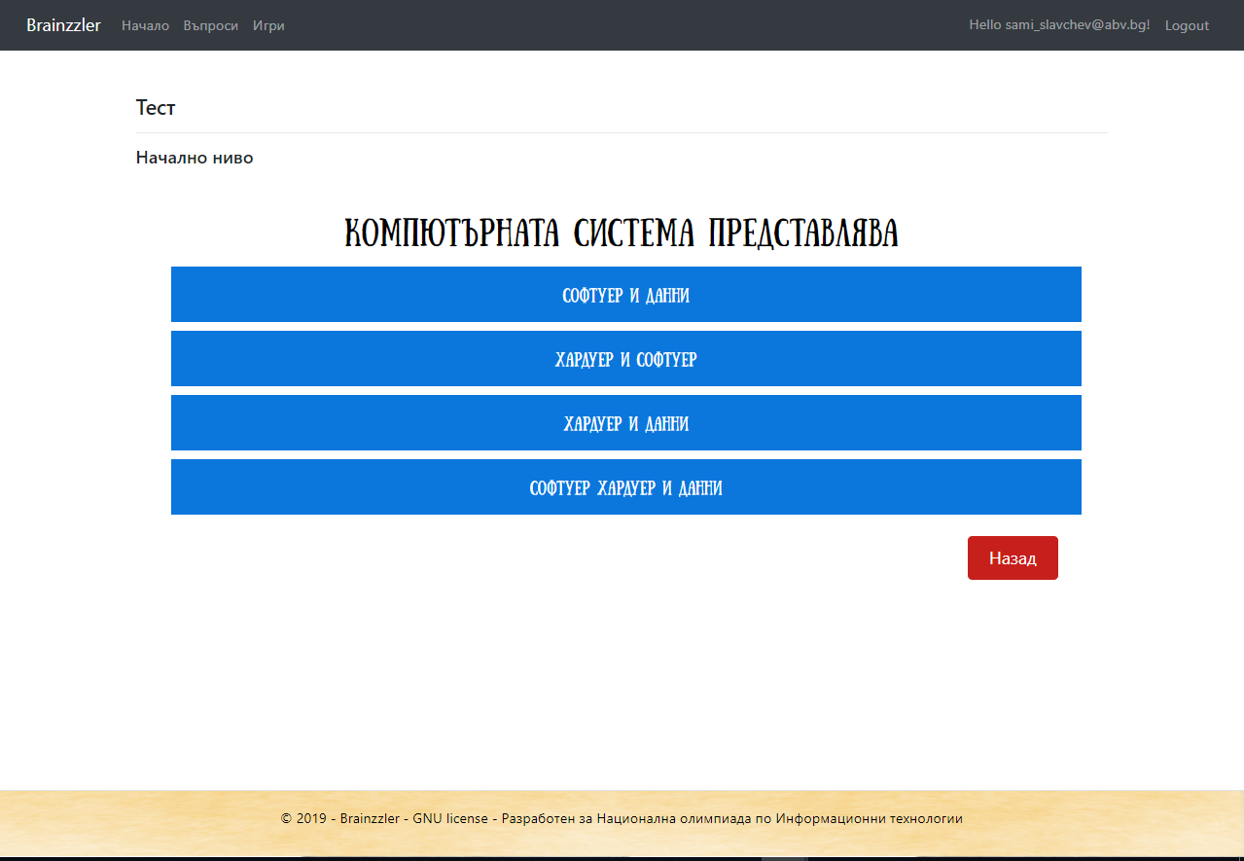

Неговата цел е да запази всички събрани от user-a точки както и да върне потребителя в началната страница. Всички въпроси се вкарват в базата данни чрез имплементирания quizSeed.

Използвана литература е: сайта на [www.w3schools.com](http://www.w3schools.com), и отвореното учебно съдържание на SoftUni Foundation, лекциите в SoftUni Creative по модули UX Design, Graphic Design with Photoshop, Graphic Design with Ilustrator и официалната страница на Boostrap.

* 1. Тъй като проектът е сайт, а не мобилно приложение, инсталацията и настройката и поддръжката му се извършват на сървъра на който е хостнат и не е нужно да се прави инсталация и настройка на всяка една клиентска машина. По този начин поддръжката е значително облекчена, а сайтът може много лесно да стане достъпен за неограничен брой потребители без необходимостта от специализирана техника.

При отваряне на сайта потребителят има достъп до минимален брой игри. При желание да получи достъп до по-голям брой игри, потребителят трябва да се регистрира в системата и да започне решаване на тестове с обогатяващи въпроси и покачвайки нивата си да отключва нови игри.

* 1. Заключение: Продукт имащ за цел, повишаване на мотивацията на учениците да изучават и проверяват знанията си в областта на информационните технологии.

В базата данни както и в кода са оставени полета, които ще се ползват в бъдещи версии на сайта, като например допълнителна информация по дадена тема. Съществуват много възможности за развитие, като популяризирането му за образователни цели в училищата. Съществува възможност да бъдат разработени учителски профили, от които да се въвеждат въпроси в базата данни. За правилното му използване от други програмисти, може да бъде покрит с Unit тестове. Може да се направи админ панел който да позволява на притежателя му да прави пълни CRUD заявки с таблицата съдържаща въпросите. Също така, проектът може да бъде популяризиран чрез социалните мрежи.

Web Adress: <https://brainzzlerapp.herokuapp.com/>